Краткая характеристика и анализ производственной деятельности предприятия

Краткая характеристика
Название предприятия – ОАО «Увадрев-Холдинг». Предприятие расположено по адресу: УР, Увинский р-н., пос. Ува, ул. Заводская 1. Площадь промышленной площадки составляет 71 гектар. Имеются развитые подъездные железнодорожные пути, а также надежное автомобильное сообщение по дорогам республики. Основное направление предприятия – деревообрабатывающая промышленность. Все предприятие разбито на 12 отдельных обществ в общем которые образуют холдинг. Цех №7 – автотранспортный цех относится к ООО «Увадрев-Холдинг» руководитель Злобин А.П.
Природно-климатические условия
По климатическим условиям территория хозяйства входит в теплый умеренно-влажный агроклиматический район республики, характеризуется теплым летом и умеренно-холодной зимой с устойчивым снежным покровом.
Продолжительность вегетационного периода составляет 169 дней. Среднегодовое количество осадков 490 – 525 мм, в том числе за вегетационный период 250 мм.
Среднегодовая температура воздуха +2⁰С, температура в июле месяце − +18,3+ 18,4⁰С, температура самого холодного месяца года – января − −14 – 14,4⁰С. Рельеф местности – большая часть территории расположена на обширном нерасчлененном увале. Вершина его выровненная, платообразная, склоны пологие. Роза ветров располагается таким образом что в осенне-зимний период преобладают ветра западного направления, а летом – в южном и южно-восточном направлении, благодаря чему вредные выбросы не попадают в центр поселка.
Наиболее распространенный тип почв дерново-подзолиствый. Коэффициент увлажнения повсеместно чуть больше 1, что приводит местами к избытку увлажнения и заболачиваемости.
Краткая история создания и характеристика ОАО «Увадрев-Холдинг»
1935 год – начало строительства Увинского лесозавода Ижлеспромкомбината Оборонлеса.
1936 год – лесоцех выдал первые кубометры пиломатериалов. Эта дата и считается датой основания предприятия.
1951 год – построен домостроительный цех мощностью 40 тыс. м² жилой площади, сушилка периодического действия, расширено паросиловое хозяйство.
1960 год – организовано производство мягкой мебели. Мебельный цех просуществовал до 1984 года.
1963 год – пущен в эксплуатацию новый лесопильный цех. 1971 год – сдан в эксплуатацию новый деревообрабатывающий цех. 1975 год – Увинский лесопильно-деревообрабатывающий комбинат переименован в Увинский лесокомбинат.
1978–1984 годы – строительство завода древесностружечных плит проектной мощностью 60 тыс м на базе польского оборудования фирмы «Про-земак».
1990–1994 годы – проведена реконструкция цеха ДСП при действующем польском оборудовании. Не снижая объемов производства, установлена автоматическая линия по производству ДСП немецкой фирмы «Бизон-Верке» (ФРГ) мощностью 110 тыс. м³ плиты в год.
1995 год – АООТ «Увинский лесокомбинат» переименован в открытое акционерное общество «Увадрев».
1998 год – произведена опытная варка смолы на одном из реакторов.
1999 год – пущен в эксплуатацию цех смол годовой мощностью 10000 т.
В цехе ДСП установлена первая линия по производству плит древесностружечных, облицованных пленками на основе термореактивных полимеров, фирмы «RAUMA REPOLA» (Финляндия) мощностью 2 000 000 м» в год.
На предприятии организовано производство фанеры марки ФК по ГОСТ 3916 1 -96 и гнутоклееных деталей гибкого основания для мебели.
2001–2003 годы – в цехе ДСП были введены в эксплуатацию две линии по производству ламинированных плит фирм «Диффенбахер» (Германия)
О предприятии
Миссия
Надежность и качество, подтвержденное потребителями и проверенное годами
Видение
Стать производителем продукции мирового уровня
Стратегическая цель
Выпуск продукции с высокими потребительскими свойствами, позволяющими удерживать статус конкурентоспособного предприятия, являющегося надежным поставщиком и партнером, и расширять свое присутствие на российском и международном рынках
История ОАО «Увадрев-Холдинг» начинается с 1935 года. В настоящее время открытое акционерное общество «Увадрев-Холдинг» – это современное многопрофильное предприятие с устойчивой экономикой, прогрессивными технологиями, работоспособным коллективом, является одним из ведущих предприятий лесопромышленного комплекса Удмуртской Республики. Одним из ключевых факторов успешной деятельности является сосредоточение всех усилий на обеспечение качества производимой продукции и предоставляемых услуг, совершенствование системы управления.
Сегодня группа предприятий «Увадрев-Холдинг» представляет собой холдинговую компанию.

Наименование организации | Вид выпускаемой прдукции
ОАО «Увадрев-Холдинг « | Лесоматериалы, услуги
ООО «Увадрев « | ДСП
ООО «Увадрев-Ламинат « | ЛДСП
ООО «НПФ Увадрев-Экод « | Смолы карбамидофармальдегидные, услуги ЦХЛ
ООО «Увадрев-Массив « | Детаои клеянные из массивной древесины, мебель
ООО «Увафандрев « | Фанера, ГКД
ООО «Увадрев-Инженеринг « | Тепловая энергия, услуги
ООО «Увадревстрой « | СМР, очистка сточных вод
ООО «Увадрев-Управление « | Управленческие
ООО «Увадрев-Охрана « | Подбор персонала и обеспечение экономической безопасности
ООО «Какможлес « | Лесоматериалы
ООО «Сюмсилес « | лесомаиериалы

Структура управления представляет вертикально интегрированную систему, где ОАО «Увадрев-Холдинг» является базовым и головным предприятием для обществ, входящих в группу предприятий Холдинга, которое занимается обеспечением всего производственного комплекса всеми материально – техническими ресурсами, реализацией продукции и координацией деятельности всех подразделений, перспективным развитием всего комплекса. В ОАО «Увадрев-Холдинг» формируется техническая, кадровая и учетная политики, перспективное и текущее планирование, оказываются услуги всеми отделами заводоуправления, обеспечивается успешная работа общества.
Мониторинг окружающей среды и условий, обеспечивающих безопасность на рабочих местах, осуществляет аккредитованная центральная химическая лаборатория.
В 2003 году в Холдинге разработана, внедрена и сертифицирована в Системе ГОСТ Р система менеджмента качества на основе МС ИСО 9001–2000 (ГОСТ Р ИСО 9001–2001). Предприятие неоднократно принимало участие в самых престижных российских и региональных конкурсах. Л ДСП и щиты клееные из массивной древесины удостоены дипломов Программы «100 лучших товаров России – 2004».
В 2004 году ОАО «Увадрев-Холдинг» занесено на Доску Почета УР.
В 2005 году по итогам конкурса на соискание премии Президента УР в области качества за выпуск конкурентоспособной продукции и внедрение высокоэффективных методов управления качеством выпускаемой продукции предприятию присуждено звание Лауреат 2-ой степени в номинации «Продукция производственно-технического назначения».
Успешная деятельность Холдинга, являющегося градообразующим, способствует развитию и обновлению поселка Ува.

Организационная структура управления предприятием
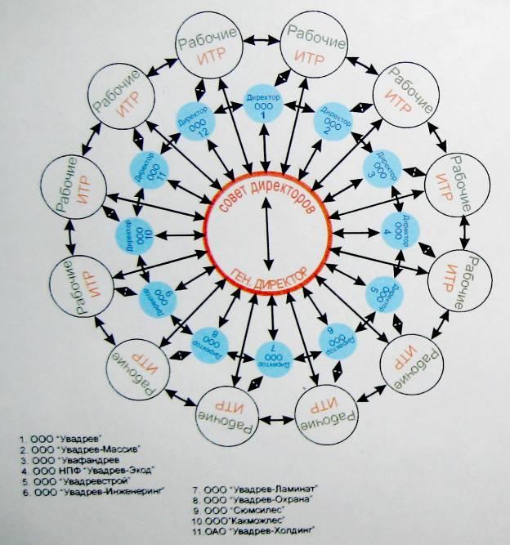
Специализация ООО «Увадрев – Холдинг», цех №7
Основная специализация ООО «Увадрев – Холдинг», а именно цеха №7 – предоставление автотранспортных услуг. Таких как перевозка леса, пиломатериала, готовой продукции, доставкой рабочих к месту работы и т.д..Таким образом цех №7 (автотранспортный цех) является поставщиком услуг.
Машинотракторный и автомобильный парк
Машино тракторный парк предприятия содержит большую численность и наименование автомобилей. За предприятием закреплены также 2 тепловоза ТГМ-40 и 3 башенных крана, также имеются 2 дэка (ДЭК-251), 1 – автогрейдер (ДЗ-99). Большинство грузовых а/м марки КамАЗ это позволяет более рационально использовать имеющееся оборудование. Кроме грузовых перевозок автопарк занимается пассажирскими перевозками, обеспечивает доставку рабочих к местам их работы (имеются 3 автобуса ПАВЗ 33271, КАВЗ 3205, КАВЗ 397630 и 4 автобуса марки КамАЗ(вахты) различных модификаций), а также обслуживанием руководства всего холдинга.
Остаточная стоимость парка машин составляет чуть больше 60–70 тыс. рублей, за ед. техники, и этот показатель с каждым годом все уменьшается ввиду большой изношенности машин. Обновление парка идет медленно. Старая сильно изношенная техника идет на списание и в утиль.

Состав и структура автопарка предприятия
Показатель | 2005 г. |  | 2006 г. |  | 2007 г.
Показатель | шт. | % | шт. | % | шт. | %
1. Легковые | 14 | 12,2 | 14 | 12,2 | 15 | 12,6
2. Самосвалы | 9 | 10,5 | 12 | 10,5 | 12 | 10,08
3. Специальне автомобили | 7 | 6,14 | 7 | 6,14 | 8 | 6,72
4. Сортиментовозы | 9 | 7,9 | 9 | 7,9 | 9 | 7,56
5. Трейллер | 1 | 0,87 | 1 | 0,87 | 1 | 0,84
6. Автопогрузчики | 25 | 21,9 | 25 | 21,9 | 27 | 22,6
7. Автобусы | 8 | 7,01 | 8 | 7,01 | 8 | 6,72
8. Лесовозы | 11 | 10,5 | 12 | 10,5 | 12 | 10,08
9. Бортовые | 19 | 8,77 | 10 | 8,77 | 11 | 9,24
10. Автолесовозы Т-140 | 2 | 1,75 | 2 | 1,75 | 2 | 1,68
11. Трактора, экскаваторы, краны на гусеничном ходу, тепловозы | 13 | 12,2 | 14 | 12,2 | 14 | 11,7
Всего: | 119 |  | 114 |  | 117
Прицепы и полуприцепы | 27 |  | 27 |  | 27

Организация и структура управления. Организация диспетчерской службы. Диспетчерский пункт, его оборудование, персонал
Начальником цеха №7 является Злобин А.П. ему подчиняются механики по ремонту (3 чел.), и механики из планового отдела (2 чел.). Диспетчерская служба цеха составляет 3 – диспетчеров, и 1 – экономиста. Также имеется отдельный экономический отдел который располагается в здании заводоуправления (не находится на территории цеха №7).
Диспетчерская служба находится в отдельном здании на территории цеха, в здании расположен зал для отдыха водителей, учебный кабинет, кабинет экономиста, механика и непосредственно сам диспетчерский пункт.
Кабинет начальника цеха расположен в 300 м. от диспетчерской в отдельном здании, в котором расположены: отапливаемые гаражи, кабинет механиков по ремонту, ЦРМ, раздевалка, душевая, швейная и столярные комнаты.

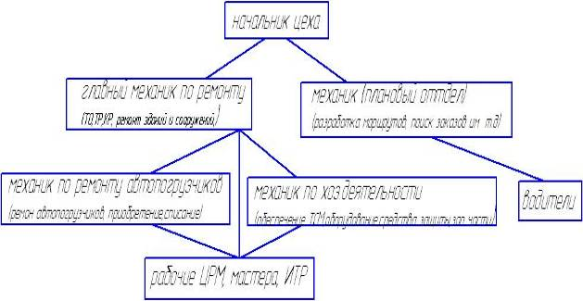
Схема управления цехом №7

На территории цеха также расположены 2 склада, и мойка. В перспективном будущем складское помещение №3 (см. генплан) будет разделено на 2 помещения склад и моторный цех, ввиду того что закупка запчастей ведется непосредственно по необходимости (в обменном фонде можно обнаружить т.ко двигатели).
Мойка наружная имеет свою насосную станцию, в зимнее время используют горячую воду и пар.
Хранение грузовых автомобилей открытое, а погрузчиков в закрытом отапливаемом гараже. Отопление от центральной котельной (заводской).
Система подогрева автомобилей в зимнее время – паровая, по всей территории цеха расположены паровые коммуникации надземного типа, подвод парапроизводится непосредственно под днище двигателя. Пар берут от центральной котельной предприятия, что существенно уменьшает затраты на разогрев.
В ЦРМ цеха производят т-ко мелкий ремонт, ТО1 и ТО2, имеется моторный цех, но в основном двигателя отправляются на кировский завод по ремонту двигателей. Для технического осмотра имеется 2е смотровые ямы. Из токарно-фрезерного оборудования в цехе имеется горизонтально-фрезерный станок, и вертикально фрезерный станок для расточки тормозных барабанов, также имеется вертикально сверлильный станок, пресс, а в моторном цехе обкаточный цех. Имеется отдел по топливной аппаратуре. Большинство подъемных работ в мастерской производят при помощи спец-автопогрузчика.
Детали которые возможно восстановить отправляют в цех №3, где по заявочным листам (см. прил. №1) выполняется заказ.
По территории гаража расположены коммуникации со сжатым воздухом, а в вулканизаторской стоит отдельный компрессор.
ГСМ автопарк получает с нефтебазы которая располагается на территории холдинга (не располагается на территории 7 цеха). Все а\м заправляются там. На заводскую нефтебазу топливо поставляют на бензовозе (ЗИЛ 131), для случаев когда на рабочем месте у погрузчиков заканчивается топливо, в автопарке имеется топливозаправщик на базе трактора Т-40. Для каждого вида а\м в парке имеется карта с дневными нормами топлива в зависимости от км. пробега или часов работы.
Учет работы водителей ведется по путевым листам (формы №4-П). При выезде каждый водитель проходит медицинское освидетельствование, заполняет-сдает путевой лист.

Производственные ресурсы хозяйства
Наименование | 2005 г. | 2006 г | 2007 г
1. Среднегодовая численность работников, чел.  в т.ч. трактористов-машинистов | 220 | 220 | 220
2. Среднегодовая остаточная стоимость основных фондов, тыс. руб., за 1-у ед. техники: | 70 | 68 | 68,7
3.числнность автопарка, ед. техники | 119 | 114 | 117

Основные показатели деятельности предприятия
Показатель | Год
Показатель | 2005 |  | 2006 |  | 2007
1. Выручка от реализации продукции,  тыс. руб. | 2700 |  | 3200 |  | 4500
2. Себестоимость реализованной продукции, тыс. руб. | 1700 | 62% | 2300 | 71,8% | 3940 | 87,5%
3. Прибыль (убыток) от реализации  продукции тыс. руб. | 1000 | 37% | 900 | 28,1% | 560 | 12,4%

Кадровый состав
Показатель | 2005 | 2006 | 2007
Всего по организации (Цех №7) (списочное число рабочих по проекту) | 220 | 215 | 222
Временные, сезонные | 5 | 2 | 5
Рабочие постоянные | 198 | 200 | 189
Из них трактористы-машинисты: | 105 | 76 | 80
– машинист экскаватора | 2 | 2 | 2
– машинист бульдозера | 1 | 1 | 1
– машинист крана | 5 | 5 | 5
– машинист автовышки | 1 | 1 | 1
– тракторист | 2 | 2 | 2
– водители грузовых а/м | 38 | 35 | 30
– водители погрузчиков | 32 | 30 | 36
Слесари различного профиля, специалисты: | 21 | 19 | 22
– по рем. а/м 2 разряд | 2 | 1 | 2
– по рем а/м 4 разряд | 3 | 4 | 4
– по рем. а/м 5 разряд | 6 | 6 | 6
– по топливной аппаратуре 5 разряд | 1 | 1 | 1
– по рем. а/м 6 разряд | 1 | 1 | 1
– сп. по ремонту КПП, редукторов 6 разряд | 1 | 1 | 1
– сп. по ремонту АКБ, и эл. оборудования | 2 | 2 | 2
– вулканизаторщик 5 разряд | 2 | 2 | 2
– эл. газосварщик 5 разряд | 2 | 2 | 2
– медник 5 разряд | 1 | 1 | 1
Диспетчера | 3 | 3 | 3
Сторож | 3 | 3 | 3
ИТР | 82 | 91 | 85
руководители | 6 | 6 | 6
Специалисты | 8 | 8 | 10

Структура затрат на эксплуатацию машинно-тракторного парка
Статьи затрат | 2005 |  | 2006 |  | 2007
Статьи затрат | Руб. | % | Руб. | % | Руб. | %
Оплата труда | 328100 | 19,3 | 425500 | 18,5 | 788000 | 20
ТСМ | 391000 | 23 | 432400 | 18,8 | 985000 | 25
Запчасти | 600100 | 35,3 | 728000 | 36 | 1438100 | 36,5
Прочие расходы | 380800 | 22,4 | 614100 | 26,7 | 728900 | 18,5
Всего затрат | 1700000 |  | 2300000 |  | 3940000

Заключение

Стоит отметить, что в последние годы прибыль от оказываемых услуг автотранспортного цеха с каждым годом становиться все меньше. Это связано с тем что, автопарк сильно изношен обновление машин происходит крайне редко за прошедшие 3 и года было приобретено 2 а/м КамАЗ и 4 погрузчика. Материально техническая база ремонтной мастерской сильно устарела, не хватает оборудования для ремонта и диагностирования. Инженерные службы не справляются с обеспечением слесарей ремонтного цеха необходимыми инструментами и приспособлениями. Заработная плата слесарей в среднем на превышает 6 т.р. Средний возраст рабочих парка в среднем составляет 35–40 лет.

